**个人简历**

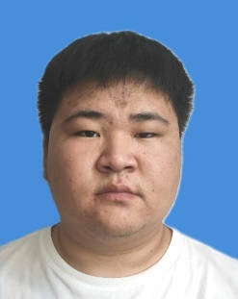­­

* 熟练Linux操作系统、Linux系统基础命令、Shell脚本语言。
* 了解Hadoop、Zabbix、Ansible、Kvm虚拟化平台、k8s
* 了解Js、Php等语言、Jquery框架。
* 了解Mysql数据库的基本增删改查，备份恢复，优化。
* 熟悉Html5、Css3等语言、Mysql数据库。
* 熟练使用Adobe（photoshop、illustrator）、OFFICE（word、PPT、excel）等应用软件。

**专业技能**

2021.09-2024.07 张家口职业技术学院 软件技术（专科）

主修课程：HTML5+CSS3网站设计基础、photosgop设计、Javascript程序设计、Mysql数据库、linux操作系统、vue程序开发、nodejs应用开发、UI设计基础、新媒体电商

**教育背景**

本人思路清晰，有独立分析解决问题的能力，工作认真、负责，乐于沟通，乐于互助，乐于学习，勇于创新，乐于分享，性格开朗，具备良好的学习、沟通和团队协作能力，对软件有良好的认识。有良好的心理素质，能正确的认识和评价自己，虚心接受他人的建议。拥有良好表达和沟通能力，性情温和，易于他人合作，形成融洽的合作关系。积极进取、注意细节、工作态度认真、责任心强、并有很强的团队合作精神与合作能力、注重工作效率、时间观念强，有上进心，知错改错。本人忠实诚信，讲原则，说到做到，决不推卸责任;有自制力;肯学习，有问题不逃避，愿意虚心向他人学习;会用100%的热情和精力投入到工作中;为人诚恳，性格开朗，积极进取，适应力强、勤奋好学、脚踏实地，有较强的团队精神，工作积极进取，态度认真。

**自我评价**

**荣誉证书**

计算机整机装配调试员证书

➢ 岗位：运维工程师 ➢ 薪资：4K~5K

➢ 地点：北京市 ➢ 工作性质：全职

**求职意向**

**基本信息**

姓 名 ：郭宇

民 族 ：汉

联系电话：13031933924

邮 箱：2750056260@qq.com

现居地址：河北省张家口市蔚县

出生年月：2002.06

性 别：男

经 验：应届生

政治面貌：群众

意向岗位：运维工程师